**Проект №1**

**Моделирование работы фильтра-выпрямителя с заданными R, C, Rн**

Выполнил:

Никандров Сергей Андреевич

R32352

Преподаватель:

Хвастунов Николай Николаевич

Санкт-Петербург

2022

Суть задания: нужно промоделировать работу преобразования переменного тока в постоянный. На вход поступает переменный ток E(t), нужно преобразовать его к постоянному току U(t), путём ослабления переменной составляющей выпрямленного напряжения. Для ослабления переменной составляющей в схеме фильтра имеется реактивный элемент: конденсатор ёмкостью С. Фильтр работает на нагрузку сопротивлением Rн.

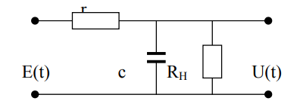

Дифференциальное уравнение: $\frac{ⅆ\left(u\left(t\right)\right)}{ⅆt}=\frac{1}{rC}\left(E\left(t\right)-\left(1+\frac{r}{R_{H}}\right)u\left(t\right)\right)$

Преобразование уравнения для использования в программе: 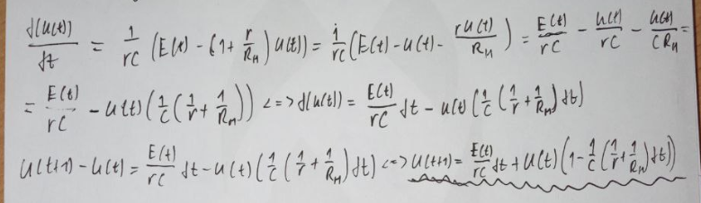

Итоговое уравнение для использования в программе:

$$u\left[ⅈ+1\right]=\frac{E\left[ⅈ\right]}{rC}ⅆt+\left(1-\frac{1}{C}\left(\frac{1}{r}+\frac{1}{R_{H}}\right)ⅆt\right)u\left[ⅈ\right]$$

Код программы на python:

import matplotlib.pyplot as plt  
from math import sin, trunc  
  
r = 100  
C = 0.05  
Rh = 1000  
step = 0.01  
time = 30  
  
  
def count_E(value):  
 return abs(sin(value))  
  
  
u = [0]  
E = [0]  
timeskip = [0]  
  
for t in range(1, trunc(time//step)+1):  
 E.append(count_E(t*step))  
 u.append(E[t-1]*step/(r*C)+(1-1/C*(1/r+1/Rh)*step)*u[t-1])  
 timeskip.append(t*step)  
  
  
fig = plt.figure(figsize=(9, 5))  
ax = fig.add_subplot()  
ax.grid()  
ax.set_xlabel("time, c")  
ax.set_ylabel("voltage, A")  
  
line2, = ax.plot(timeskip, E, 'green', label='Input')  
line1, = ax.plot(timeskip, u, 'brown', label='Output')  
  
ax.legend(handles=[line1, line2])  
  
fig.show()

Результаты работы программы:

